「 OpenSDV软件定义汽车」专场
RT-Thread Smart 操作系统的实践

熊谱翔 2023年05月28日


 程翧平台



融合软件系统 （Unified system）

lwAR Perf 轻量化中间件
致力将国内蓬勃的AIoT生态与车载市场相互融

lwAR Micro 轻量化中间件
强调轻量化、高兼容性、更细颗粒度的组件选择

AMcP Framework
适用于多核（/芯片）异构系统的交互框架

工具链

System Designer
适用于多核、 多芯片、 多控制器 条件下的车载应用层建模工具

RT-Thread Studio Pro
一站式应用开发、平台配置、性 能调试工具

PC
全栈式车规级OS产品组合， 满足在各系统层面的需求



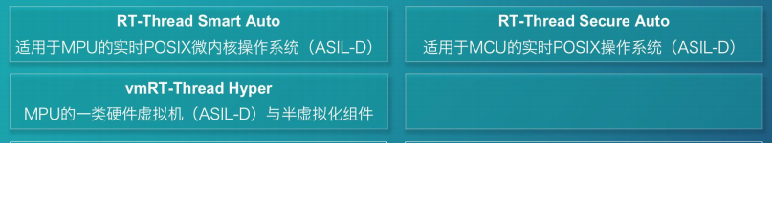
RT-Thread Smart Auto
适用于MPU的实时POSIX微内核操作系统（ASIL-D）

vmRT-Thread Hyper
MPU的一类硬件虚拟机（ASIL-D）与半虚拟化组件

Application Core
硬件部分， 侧重应用计算的A核
RT-Thread Secure Auto
适用于MCU的实时POSIX操作系统（ASIL-D）

vmRT-Thread Micro
MCU的一类硬件虚拟机（ASIL-D）
R/M核
侧重于实时系统/微控制器单片机

Automotive SoC
硬件层， SoC芯片



功能安全

产品安全
• 安全分析 ，安全机制
• 软件代码模型检查
• 测试覆盖度

流程安全
• 遵循一定的流程开发机制
• 开发过程管理
• 变更管理

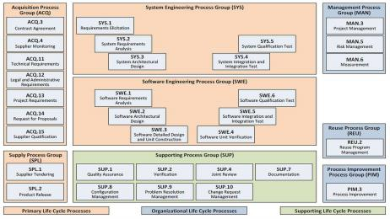

功能安全，不仅仅是产品的功能安全，也包括功能安全的流程。


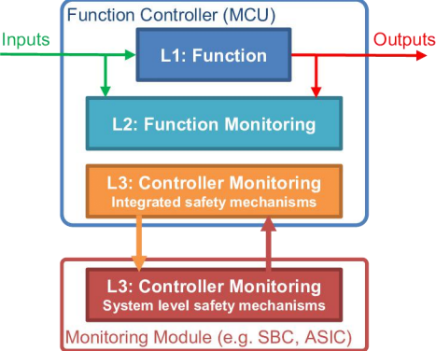
安全系统， 可靠系统

Level 1: 功能层
• 控制器相关功能逻辑实现

Level 2: 功能监控层
• 对功能逻辑实现的缺陷进行监控

Level 3: 控制器监控层
• 对整体控制器进行独立的监控
• 独立的SBC或MCU

以上内容仅为本文档的试下载部分，为可阅读页数的一半内容。如要下载或阅读全文，请访问：https://d.book118.com/265123211344011120

